NEOBVEZNI IZBIRNI PREDMET TEHNIKA – 5. RAZRED

OD IDEJE DO IZDELKA – izdelek iz odpadne embalaže

1. Doma (v stanovanju, v shrambi, v kleti, v garaži…) poišči različno embalažo (plastenke, »tetrapake«, pokrovčke, vrečke, slamice…).

2. Na spletu poišči idejo ali pa uporabi domišljijo in izdelaj nekaj čisto svojega.

3. Izdelek izdelaj in o njem poročaj.

4. Projektno nalogo oddaš do srede, 3. junija 2020.

Od IDEJE do IZDELKA | Izdelek iz PAPIRJA
Iskanje ideje | Uporabi splet ali pa svojo domišljijo.
Načrtovanje izdelka | Na list papirja s prosto roko s svinčnikom nariši/skiciraj izdelek.
Priprava materiala, delovnega mesta in izdelava izdelka | Izberi material, ki ga boš uporabil.  Pripravi si delovni prostor - orodje in pripomočke, ki jih boš uporabil (škarje, olfa nož, luknjač, lepilo…). Pri delu pazi na VARNOST!
Pripravi poročilo | Poročilo naj vsebuje skico izdelka, napisane materiale ter orodja in pripomočke, ki si jih uporabil in kratek opis postopka.
Poročilo in izdelek slikaj in ju ga pošlji na moj naslov: petra.veber@ossklm.si

Nekaj idej:

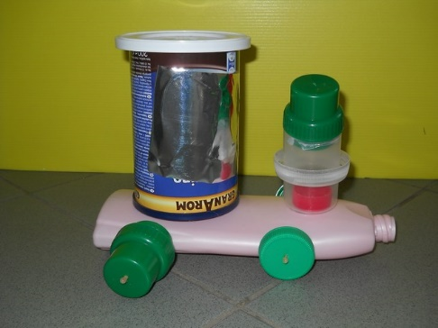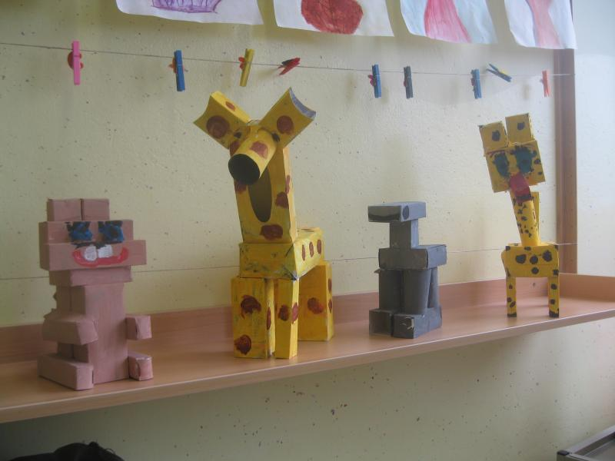

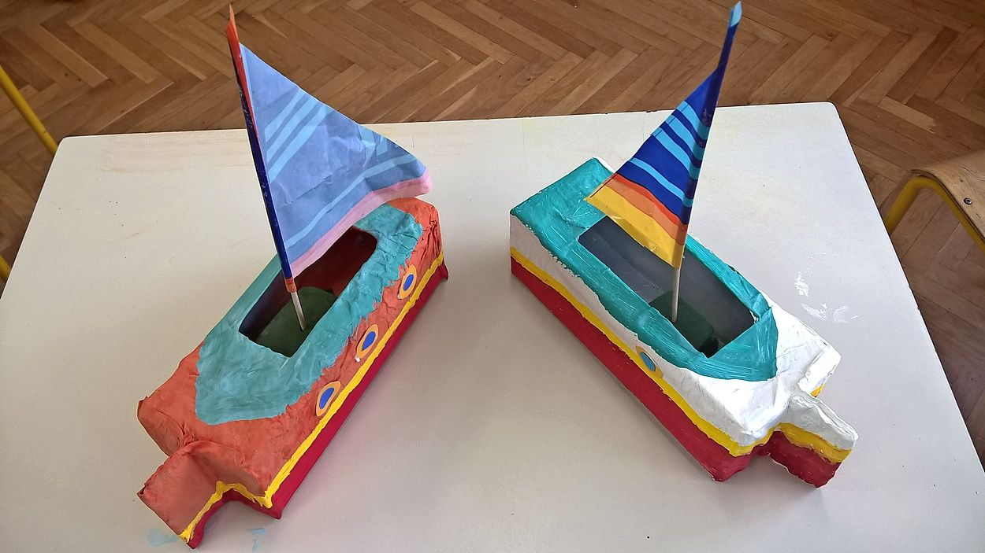

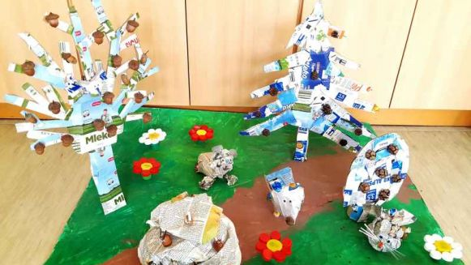

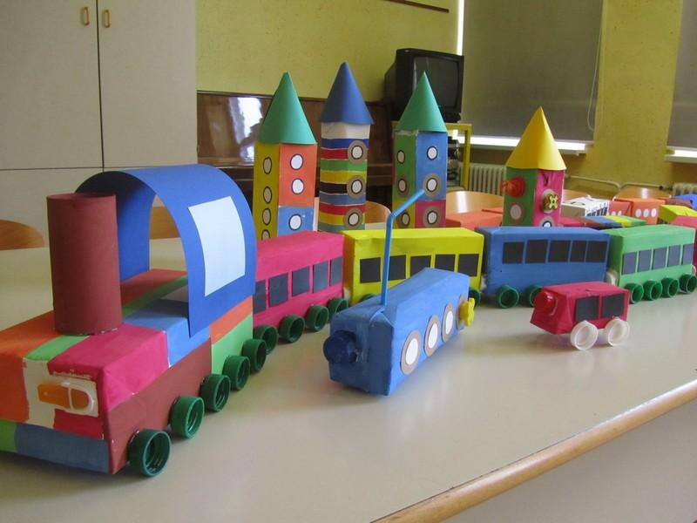

Pazi na:
- Racionalno porabo gradiva, lepila.
- Vzdrževanje delovnega reda.
- Varnost pri delu.
- Končni videz izdelka (natančnost, čiste površine, lepi spoji…).

